МЕТОДИЧЕСКАЯ РАЗРАБОТКА УРОКА АНГЛИЙСКОГО ЯЗЫКА В 6 КЛАССЕ ПО ТЕМЕ «У ФЛОРИСТА. ЗАКАЗ ЦВЕТОВ»

Родина Татьяна Эдуардовна
учитель английского языка,
МАОУ «СОШ № 57»
г. Новоуральск, Свердловская область

Тип урока: комбинированный
Цель урока:
- создание условий по формированию коммуникативных умений в усвоении лексических единиц, связанных с решением проблемной ситуации при заказе цветов.
Задачи:
Образовательные
- развитие навыков аудирования как средства развития диалогической речи;
- развитие техники чтения;
- работа, направленная на овладение всеми видами речевой деятельности: говорением, аудированием, чтением и письмом
Развивающие
- развитие внимания, способности к анализу и синтезу, логического мышления, языковой догадки,
зрительной и слуховой памяти, фонематического слуха;
Воспитательные
- воспитание уважения к традициям и культуре другого народа;
- повышения интереса к изучению английского языка;
- воспитание культуры языкового общения
Планируемые результаты.
Предметные: учащиеся научились строить краткое высказывание (монологическое и диалогическое) в пределах данной темы;
Метапредметные УУД.
Познавательные: извлечение необходимой информации из прослушанного диалога, формирование собственного опыта, анализ полученной информации, осуществление поиска необходимой информации; преобразование познавательной задачи в практическую;
Коммуникативные: развитие коммуникативной компетенции, включая умение взаимодействовать с окружающими, продуктивное взаимодействие при осуществлении парной работы, как при работе со сверстниками, так и с учителем; умение договариваться, взаимодействовать со сверстниками и приходить к единому решению, адекватное восприятие оценки учителя; развитие умения планировать свое речевое и неречевое поведение;
Регулятивные: развитие умения осуществлять регулятивные действия самонаблюдения, самоконтроля, самооценки в процессе коммуникативной деятельности на иностранном языке.
Личностные: дальнейшее формирование мотивации к изучению английского языка, формирование стремления к совершенствованию собственной речевой культуры в целом, осознание возможностей практического применения английского языка, развитие таких качеств, креативность, инициативность, эмпатия, дисциплинированность.
Формы работы: фронтальная, парная, индивидуальная.
Оснащение: Учебник «Английский в фокусе 6», компьютер, проектор, колонки, презентация «Праздники и цветы", аудиофайлы, раздаточный материал (Приложение №1).
Ход и содержание урока

- Языковая разминка (3 мин)
Цель: мотивировать учащихся к учебной деятельности, настроить на урок.
Учитель приветствует учащихся и задаёт вопросы о дате, дне недели, месяце, погоде и отсутствующих  T: Good morning, children! I am glad to see you.  Sit down, please. Will you answer my questions?  What day is it today?  What day of the week is it today?  What month is it now?  What is the weather like today?  Who is absent today? | Ученики отвечают на вопросы учителя о дате, дне недели, месяце, погоде и отсутствующих учащихся.  Students: Good morning ,………  We are glad to see you, too.  Today is the 26th of January.  Today is Tuesday.  It is January now.  It is cold and windy today.  All pupils are present today.
Результаты: создали благожелательную, рабочую атмосферу на уроке, настроились на дальнейшее языковое общение.
- Актуализация знаний учащихся и постановка ситуационной задачи урока (7 мин).
Цель: актуализировать знания, полученные ранее, определить тему урока.
Рефлексия изученного на предыдущих уроках модуля. Учитель задает вопросы учащимся с целью выяснить личностное отношение учащихся к изучаемой теме; определить уровень понимания того, какими новыми лексическими единицами и каким навыками они овладели.  The theme of the Module is FEASTS and we speak about the most famous holidays and celebrations of Great Britain and in Russia. Let’s revise them. Темой нашего модуля являются ПРАЗДНИКИ, и мы говорим о самых известных в Великобритании, России и США. Давайте их вспомним  What holidays do you know?  Какие праздники ты знаешь? | Учащиеся отвечают на вопросы и приходят к осознанию того, каких результатов в пределах определенной лексико-грамматической темы они достигли; какие обще-учебные умения развили.  May Day, Mothers’ Day, Victory Day, Christmas, New Year’s Day
What holidays do you like?  Какие праздники тебе нравятся? | My favourite holiday is New Year Day/May Day/Valentine’s Day/Halloween
When do we celebrate them?  Когда мы празднуем эти праздники? | My favourite holiday is Christmas. It is celebrated on the 14th of January.
На доске появляется слайд с праздниками России и англоговорящих стран. (Приложение 2, слайд №1) Учащимся нужно соотнести праздники и их даты и составить предложения. Карточка с таким же заданием выдаётся на каждую парту. (Приложение 1)  Will you match the holidays and the dates? Make sentences as in the example. | Учащиеся соотносят даты и праздники на карточках, составляют предложения по образцу.
Let us check your answers.  Давайте проверим ваши ответы. На доске появляется слайд с правильными ответами. (Слайд №2) | Russian people celebrate Victory Day on the 9th of May.  English people celebrate Gay Fawkes Night on the 5th of November.  American people celebrate Halloween on the 31st of October.
Raise hands who is correct.  Поднимите руки, кто сделал всё правильно.  Good for you!  Молодцы! | Учащиеся поднимают руки.
Who has got 1 or 2 mistakes? У кого одна - две ошибки?  Not bad! Неплохо! | Учащиеся поднимают руки.
Учитель подводит учащихся к формулированию темы урока наводящими вопросами.  What do people give each other on holidays?  Что люди дарят друг другу на праздники? | Presents, gifts, flowers.  Подарки, презенты, цветы.
Where do people buy flowers?  Где люди покупают цветы? | At the shops. В магазинах.
Which flowers do you know?  Какие цветы ты знаешь? | Roses. Розы.
Would you like to know more?  Хотелось бы тебе знать больше? | Yes. Да.
Do you want to learn ordering the flowers in the shop?  Хотелось бы тебе научиться заказывать цветы в магазине? | Yes. Да.
What’s the theme of our lesson today?  Так какая тема урока и какие задачи мы перед собой поставим на сегодня? | Познакомиться со словами по теме цветы и научиться заказывать или покупать их в магазине.
Результаты: осуществили повторение ранее изученного материала по теме «Праздники», определили тему урока, сформулировали познавательные и учебные задачи урока.
3. Решение проблемы урока (30 минут).
Цель: ознакомить учащихся с новой лексикой, вводимой с помощью современных наглядных средств, речевыми клише для решения коммуникативной ситуации.

Учитель, создавая «проблемную» ситуацию, вводит новую лексику по теме «Цветы» при помощи компьютерной презентации, а речевые клише при помощи учебника и аудиозаписи.  Look at the whiteboard! And repeat the following words after me.  Посмотрите на доску и повторяйте за мной. (Слайды №3-10) | На слайдах появляются названия цветов, учащиеся хором читают за учителем, потом сами.
Roses, tulips, carnations, daffodils, daisies, lilies chrysanthemums, sunflowers.  Розы, тюльпаны, гвоздики, нарциссы, ромашки, лилии, хризантемы, подсолнухи. | Roses, tulips, carnations, daffodils, daisies, lilies, chrysanthemums, sunflowers.
What are your favourite flowers?  Какие у тебя любимые цветы? | I like tulips/roses/ daises/ sunflowers  My favourite flowers are lilies/roses/ chrysanthemums/ sunflowers.
Look at the slide and match the flowers and their names.  Посмотрите на слайд и соотнесите названия и фото цветов. (Слайд №11) | Учащиеся соотносят названия цветов с фотографиями на слайде презентации.
Работа с учебником упр. 1 (с. 52).  Open your books, please, page 52, ex.1 Read the names of the flowers.  Откройте ваши учебники страница 52, упражнение №1. Прочитайте названия цветов. | Ученики повторяют названия цветов хором за учителем.
Can you name other flowers in English?  Какие ещё цветы вы запомнили? | Daffodils, lilies, chrysanthemums, sunflowers.
Работа с учебником упр. 2 (c. 52).  Listen and read the sentences in ex.2 Who says them: a customer or a shop assistance?  Прослушайте и прочитайте предложения в упражнении №2. Кто их сказал: продавец или покупатель? Звучит аудиофайл.  Учитель объясняет значение незнакомых выражений. (A dozen, include, delivery, quantity) | Ученики сначала слушают, а потом читают предложения вслух. Учащиеся самостоятельно выполняют задание, а затем все вместе проверяют.  Shop assistant: When would you like us to send them? Would you like to include a card? That will be £40 including delivery.  Customer: I’d like to send some flowers, please. A dozen red roses.
Работа с учебником упр. 3 (c. 52).  Let’s do exercise 3. Listen and fill in the order form.  Давайте выполним упражнение №3. Слушаем и заполняем форму заказа цветов. (Слайд №12)  Учитель раздаёт формы заказа цветов с пропущенной информацией. (Приложение 1) | Учащиеся слушают аудиозапись и самостоятельно выполняют задание, затем читают текст диалога и проверяют свои ответы.
Let’s check your ideas.  Давайте проверим ваши ответы.  На слайде появляются ответы. (Слайд №13) | Keys:  Flower Type: rose  Quantity: a dozen  Name: Ms Laura Johnson  Full Address: 25 Blackheath Green, London  Price: £40
Учитель проверяет понимание прослушанного диалога вопросами:  - When does the customer want to send the flowers? Why? Когда покупатель хочет послать цветы? Почему? | He wants to send the flowers on the l4th of February. It’s St Valentine’s Day.
- Does he want to include a card?  - Хочет ли он приложить открытку? | - Yes, he does. He has it ready.
Работа с учебником упр. 3 (c. 52).  Let us read and translate the dialogue. Any volunteers? Давайте прочитаем диалог по ролям и переведём. Есть желающие? | Учащиеся читают диалог по ролям и переводят его.
Imagine you want to order some flowers for your friend or relative. Work in pairs. Take roles and act out the dialogue between you and the shop assistant. Use the sentences in our dialogue as an example.  Представьте, что вы хотите заказать цветы другу или родственнику. Работайте в парах, разыграйте диалог между продавцом и вами. Используйте фразы из диалога как образец.  Учитель раздаёт ученикам заранее подготовленные карточки с заказами цветов. (Приложение 1) | Работа в парах. Учащиеся составляют диалоги в парах и разыгрывают их. Учитель помогает по мере необходимости.
- Now I invite a pair to act out their scene in front of the class. Приглашаю желающих разыграть диалог перед классом. | Несколько пар учеников разыгрывают диалоги перед классом.
Результаты: ознакомились с новыми лексическими единицами, речевыми клише, практиковались в поисковом аудировании, чтении по ролям, использовали новые лексические единицы в диалогической речи при решении коммуникативной ситуации.
- Итоги урока (5 мин)
Цель: уточнение темы урока и повторение его содержательных моментов, оценивание уровня изученного материала на уроке и получение учащимися творческого домашнего задания.
Our lesson is nearly over. You’ve learnt something new.
Наш урок подходит к концу. Сегодня мы узнали кое-что новое.
What can you do now? Can you read the dialogue? Can you order flowers at the florist’s?  Что вы умеете сейчас делать? Сможете ли вы прочитать диалог? Заполнить форму? Сможете ли заказать цветы у флориста? | We can read the dialogue and fill in the forms. We can order flowers at the florist’s.  Мы сможем прочесть диалог и заполнить форму заказа. Мы сможем заказать цветы.
What new kinds of flowers do you know?  Какие названия цветов вы сегодня узнали? | Roses, tulips, carnations, daffodils, daisies, lilies, chrysanthemums, sunflowers.  Розы, тюльпаны, гвоздики, нарциссы, ромашки, лилии, хризантемы, подсолнухи.
This is a progress report card. (Слайд №13)  Tick your variant. What can you do very well, good or not very well? Pass me your cards. Вот карточка самоконтроля. Отметьте то, что вы можете делать отлично, хорошо и не очень. Передайте мне свои карточки. (Приложение 1) | Учащиеся заполняют карточки самоконтроля и передают их учителю.
For your homework act out similar dialogues in pairs. Imagine, it’s your Mother’s Day or birthday. Make your own dialogue and order flowers at the florist’s. Домашним заданием будет разыграть похожий диалог в парах. Представьте, что у мамы праздник или день рождения. Составьте ваш собственный диалог и закажите ей цветы у флориста. | Учащиеся записывают задание в дневник.
Thank you for the lesson. You were very active and hardworking. See you tomorrow. Have a nice day!  Всем спасибо за урок. Вы были активны и прилежны. Увидимся завтра. Хорошего дня! | Учащиеся прощаются с учителем.  Thank you for the lesson. Goodbye!
Результаты: закрепили основные понятия изученного на уроке материала, провели самооценку полученных знаний.

Приложение 1
Карточки с заданием на аудирование:
Order Code: | F 4052
Flower type:
Quantity:
Name:
Full address:
Postcode: | E 1
Price:

Order Code: | F 4052
Flower type:
Quantity:
Name:
Full address:
Postcode: | E 1
Price:

Order Code: | F 4052
Flower type:
Quantity:
Name:
Full address:
Postcode: | E 1
Price:

Order Code: | F 4052
Flower type:
Quantity:
Name:
Full address:
Postcode: | E 1
Price:
Карточки с заданиями на говорение для работы в парах:
Order Code: | D 5041
Flower type: | Carnations
Quantity: | 9
Name: | Ms Ann Volkova
Full address: | 9, Sadovoya Street,
Postcode: | 624130
Price: | Rub 900

Order Code: | D 5042
Flower type: | Tulips
Quantity: | 7
Name: | Mrs Petrova
Full address: | 12, Gagarin Street
Postcode: | 624131
Price: | Rub 500

Order Code: | D 5043
Flower type: | Sunflowers
Quantity: | 5
Name: | Mary Smirnova
Full address: | 9, Sadovoya Street,
Postcode: | 624132
Price: | Rub 250

Order Code: | D 5044
Flower type: | Daisies
Quantity: | 15
Name: | Galina Sidorova
Full address: | 12, Pervomaiskaya Street
Postcode: | 624132
Price: | Rub 1000

Order Code: | D 5045
Flower type: | Roses
Quantity: | 7
Name: | Mrs Ivanova
Full address: | 10, Lenin Street
Postcode: | 624132
Price: | Rub 950

Карточки для самооценки
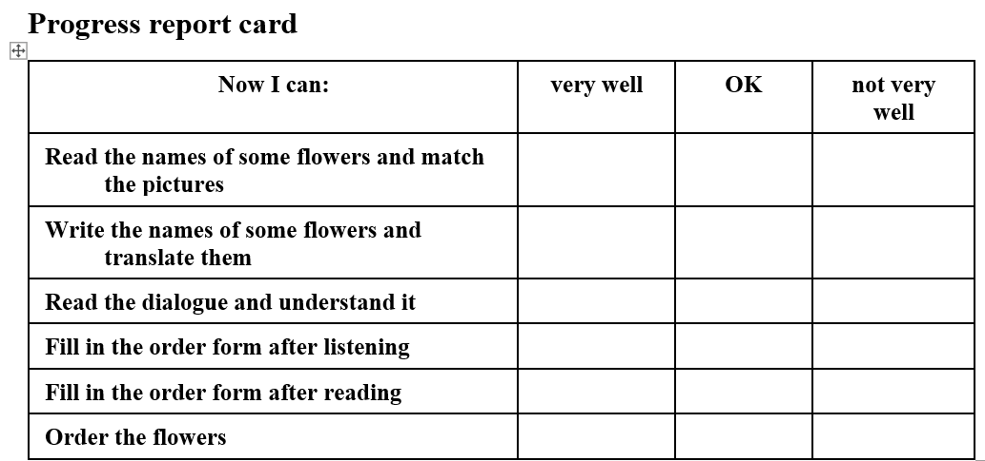

Приложение 2 (Слайды электронной презентации)

Слайд №1 | Слайд №2
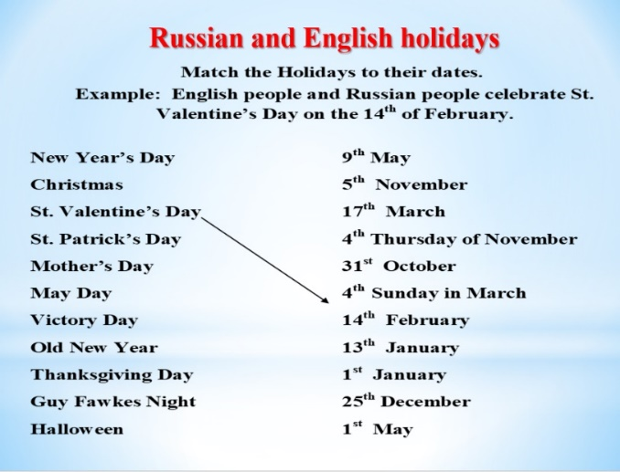 | 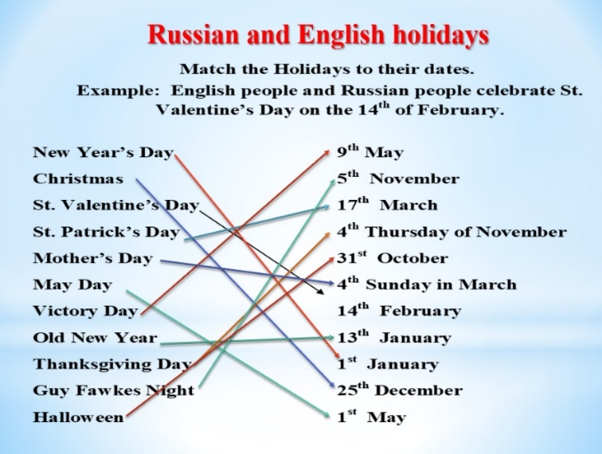
Слайд №3 | Слайд №4
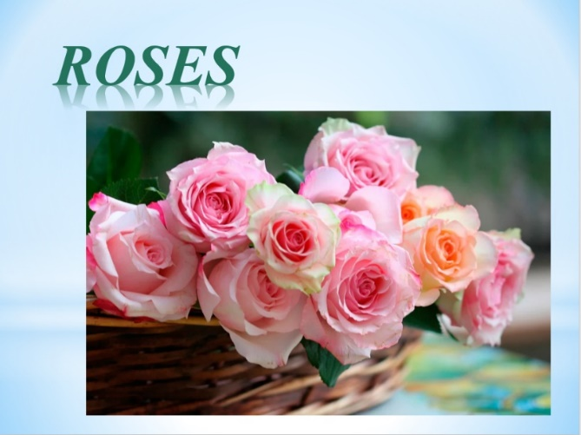 | 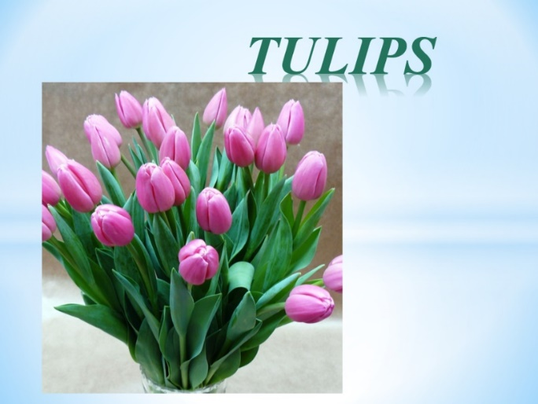
Слайд №5 | Слайд №6
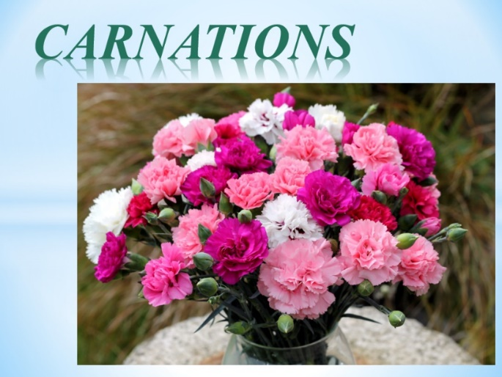 | 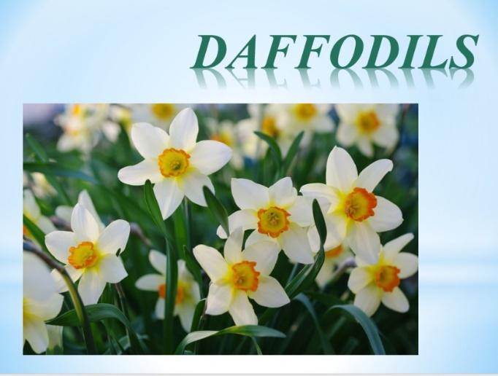
Слайд №7 | Слайд №8
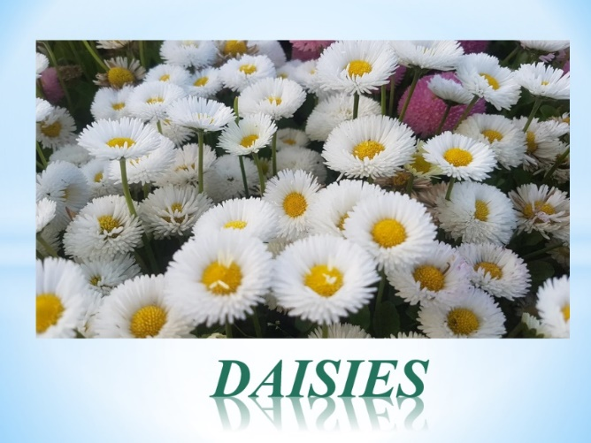 | 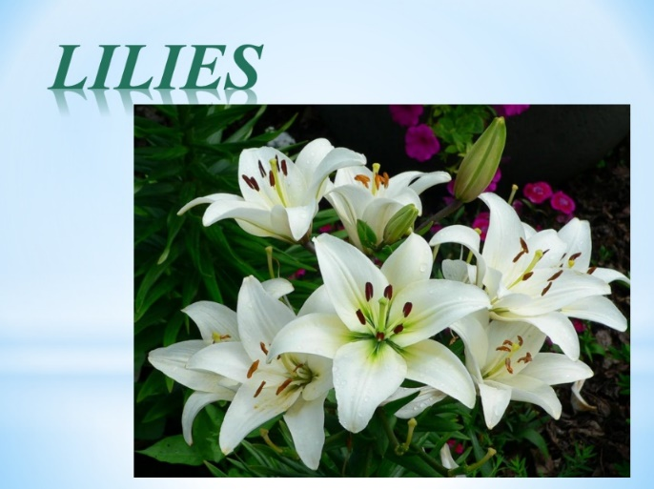
Слайд №9 | Слайд №10
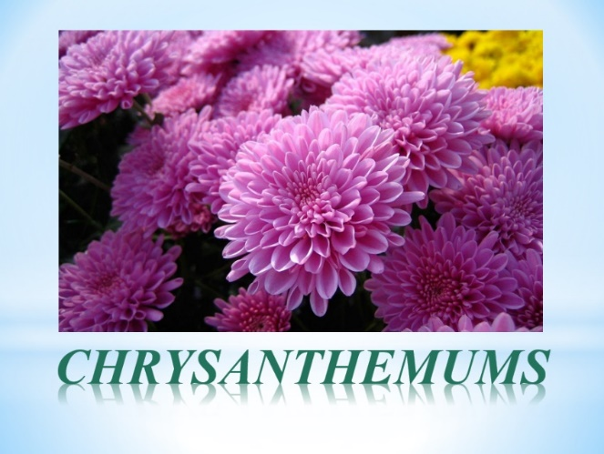 | 
Слайд №11 | Слайд №12
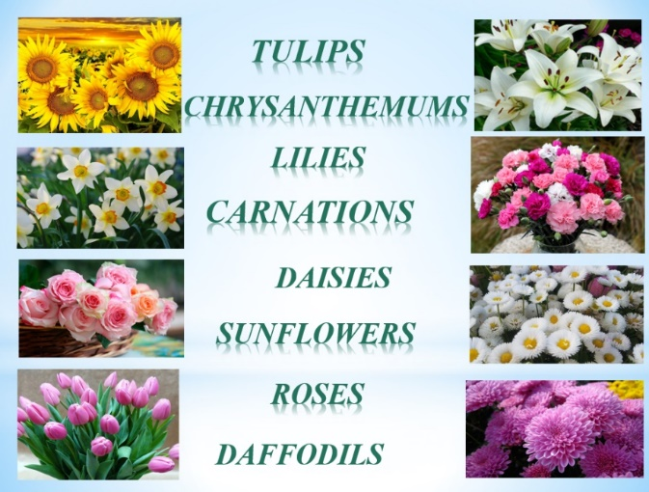 | 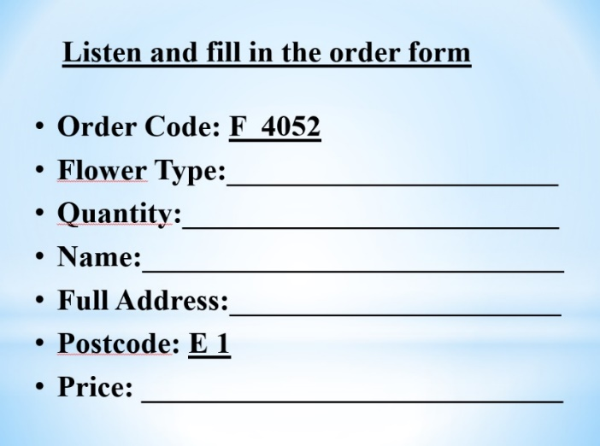
Слайд №13 | Слайд №14
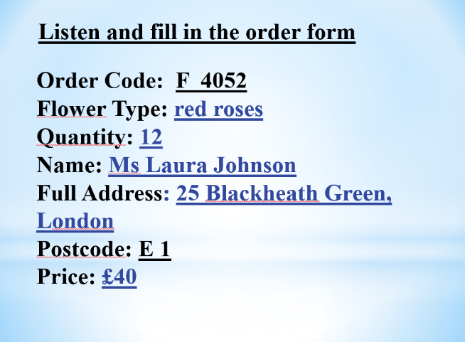 | 